AMS Lab 4

Modelação de interações e visualização de código

Grupo 1

Autores:

Daniel Correia (88753)

Francisco Martinho (85088)

Pedro Almeida (89205)

Pedro Valente (88858)

Renato Valente (89077)

**4.1)**

A app móvel envia o CMID que é posteriormente recebido pela Braintree (Cliente SDK) que de seguida procede a enviar uma resposta de volta a app(CMID).

A app móvel vai fazer então o scan do POS Token recebendo depois a transação da Metadata.

A app móvel faz um request à plataforma Paydiant com os campos Discovery e Token ao qual a plataforma responde com as ofertas suportadas pela mesma e com a metadata do vendedor em questão.

A app seleciona então o Paypal e faz um update da transação.

Num último passo a app faz um pedido à plataforma Paydiant para entrar na página do vendedor e com o campo CMID. A plataforma Paydiant pede autorização ao processador do Paypal que depois concede esta mesma autorização. Após a autorização ter sido concedida a plataforma Paydiant vai então responder com a aprovação do pagamento.

Podemos então concluir que num pagamento através da aplicação Paypal existem quatro intervenientes que agem em conformidade uns com os outros, através de Request e Responses (pedidos e respostas).

Se tudo correr normalmente e não houver problemas em nenhum dos passos ou entre algum dos intervenientes o pagamento será efetuado com sucesso.

**4.2)**

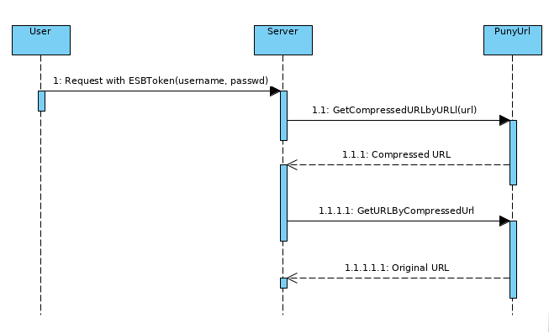

Figura 1: Diagrama de sequência do serviço PunyURL

**4.3)**

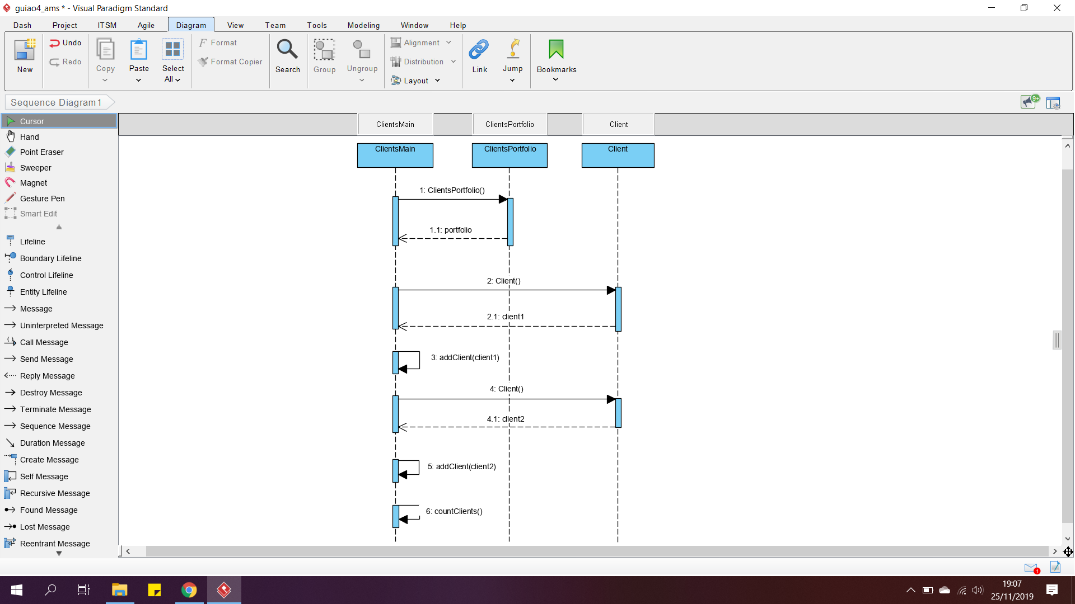

Figura 2: DIagrama Sequencial da interação desencadeada pelo método ClientMain().

**4.5 )**

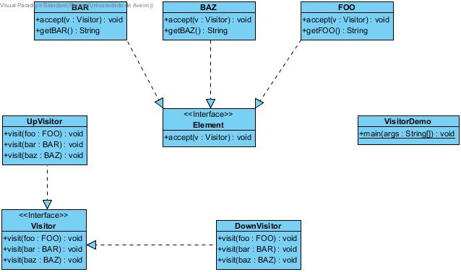

Figura 3: Diagrama de Classes do VisitorDemo

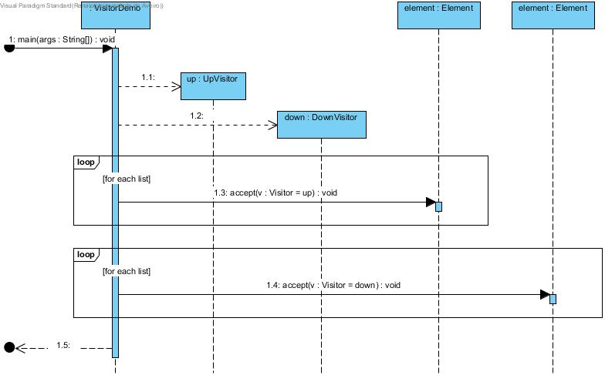

Figura 4: DIagrama Sequencial do VisitorDemo